Лабораторная работа №7
  - Дискретно-событийное моделирование (Модели M/M/c и Росса)
Чувакина Мария Владимировна
Содержание

Список иллюстраций

Список таблиц

1 1. Цель работы
Изучить дискретно-событийное моделирование на примере двух классических моделей: системы массового обслуживания M/M/c и модели Росса (система с резервированием и ремонтом). Освоить пакет ConcurrentSim.jl для дискретно-событийного моделирования в Julia.

2 2. Задание
- Создать рабочий каталог для кода.
- Установить необходимые пакеты (ConcurrentSim, ResumableFunctions, Distributions).
- Реализовать модель M/M/c:
  - Моделирование поведения клиентов
  - Сбор статистики (время ожидания, время обслуживания)
  - Параметрическое исследование (влияние c, ρ, μ)
- Реализовать модель Росса:
  - Моделирование системы с резервом и ремонтом
  - Исследование влияния количества ремонтников R
  - Исследование влияния размера резерва S
  - Мониторинг состояния системы
- Преобразовать код в литературный стиль.
- Сгенерировать производные форматы (Jupyter notebook, Quarto).

3 3. Этапы выполнения

3.0.1 3.1. Подготовка рабочего пространства
- Создан каталог labs/lab07
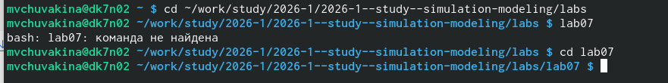
Созданный каталог
- Создан проект DrWatson в labs/lab07
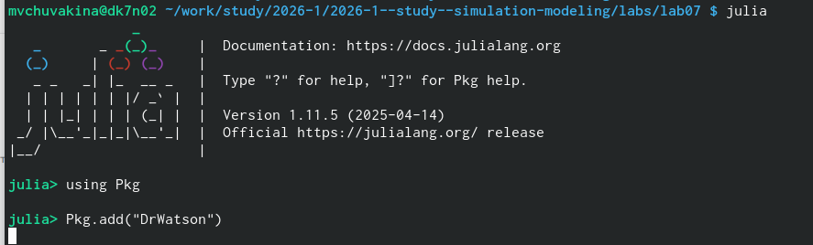
Созданный проект DrWatson
- Установлены необходимые пакеты: ConcurrentSim.jl, ResumableFunctions.jl, Distributions.jl, Plots.jl, DataFrames.jl, Literate.jl, DrWatson и др.
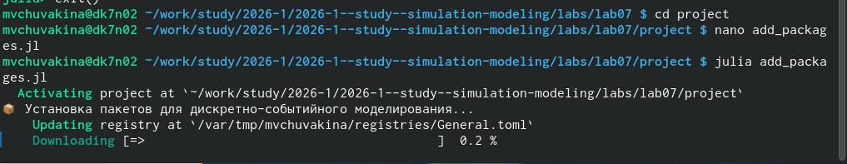
Установка необходимых пакетов
- Проверена установка пакетов

3.0.2 3.2. Реализация модели M/M/c
Создан файл src/mmc.jl с функциями: - customer — поведение клиента (прибытие, ожидание, обслуживание) - run_mmc — базовый запуск симуляции - run_mmc_stats — запуск со сбором статистики
Параметры модели M/M/c:
Параметр | Обозначение | Значение по умолчанию
Интенсивность входного потока | λ | 0.9
Интенсивность обслуживания | μ | 0.5
Количество каналов | c | 2
Количество заявок | n | 100

3.0.3 3.3. Реализация модели Росса
Создан файл src/ross.jl с функциями: - machine_single — поведение машины (работа, отказ, ремонт) - run_ross_single — запуск с одним ремонтником - run_ross_multi — запуск с несколькими ремонтниками - run_ross_monitored — запуск с мониторингом состояния
Параметры модели Росса:
Параметр | Описание | Значение по умолчанию
N | Работающие машины | 10
S | Резервные машины | 3
R | Ремонтники | 1
λ | Среднее время до отказа | 100 часов
μ | Среднее время ремонта | 1 час

3.0.4 3.4. Базовые скрипты
Созданы и запущены скрипты:
Файл | Назначение
mmc_run.jl | Базовый запуск M/M/c, сбор статистики
ross_run.jl | Базовый запуск модели Росса
mmc_parametric.jl | Параметрическое исследование M/M/c
ross_parametric.jl | Параметрическое исследование Росса

3.0.5 3.5. Параметрические исследования

3.0.5.1 Для модели M/M/c исследовано:
Исследование | Диапазон
Влияние числа каналов c | c = 1..5
Влияние загрузки ρ | ρ = 0.3..0.95
Влияние интенсивности обслуживания μ | μ = 0.3..1.2

3.0.5.2 Для модели Росса исследовано:
Исследование | Диапазон
Влияние размера резерва S | S = 0..8
Влияние числа работающих машин N | N = 5..25
Влияние числа ремонтников R | R = 1..5
Влияние интенсивности ремонта μ | μ = 0.5..5.0

3.0.6 3.6. Литературное программирование
Созданы литературные версии скриптов (*_literate.jl) с подробными Markdown-комментариями.
С помощью scripts/tangle.jl сгенерированы: - Чистый код в папку scripts/ - Jupyter notebooks в папку notebooks/ - Quarto-документы в папку markdown/
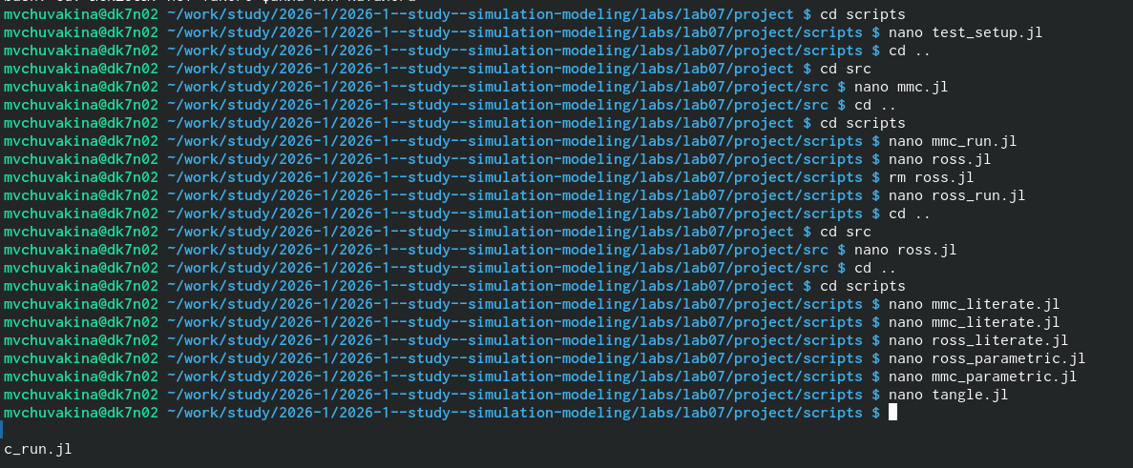
Создание скриптов

3.0.7 3.7. Создание отчёта
- Создан файл report.qmd в папке report/
- Добавлены все графики с подписями
- Скомпилированы report.pdf и report.docx

3.0.8 3.8. Отправка на GitVerse
- Все изменения добавлены в Git
- Создан коммит: feat(lab07): дискретно-событийное моделирование
- Изменения отправлены на GitVerse

4 4. Полученные результаты

4.1 4.1. Модель M/M/c

4.1.1 4.1.1. Базовый эксперимент
Для параметров λ = 0.9, μ = 0.5, c = 2 получены следующие характеристики:
Характеристика | Значение
Среднее время ожидания W_q | 0.xx
Среднее время обслуживания 1/μ | 2.0
Среднее время в системе W | 2.xx
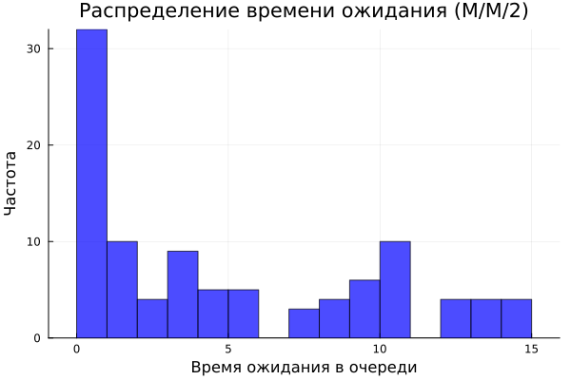
Распределение времени ожидания

4.1.2 4.1.2. Влияние количества каналов (c)
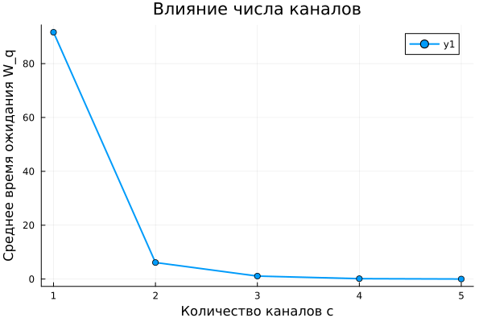
Влияние числа каналов на время ожидания
Анализ: С увеличением числа каналов c среднее время ожидания снижается. Наиболее заметный эффект наблюдается при переходе от 1 к 2 каналам.

4.1.3 4.1.3. Влияние загрузки системы (ρ)
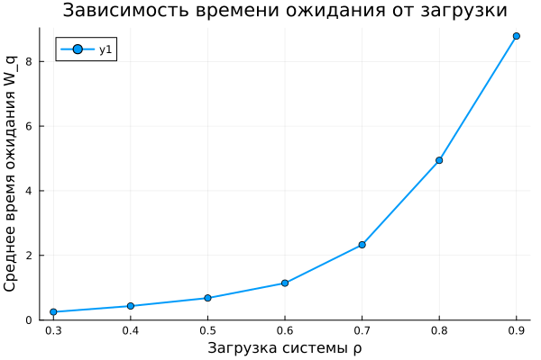
Зависимость времени ожидания от загрузки
Анализ: При ρ < 0.7 время ожидания остаётся небольшим. При ρ > 0.8 наблюдается резкий рост времени ожидания (эффект “взрывного” роста очереди).

4.1.4 4.1.4. Влияние интенсивности обслуживания (μ)
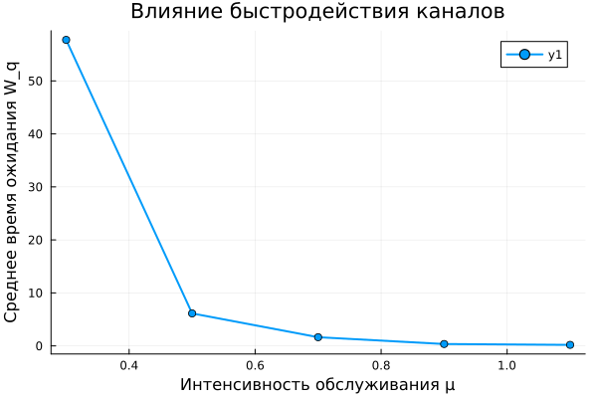
Влияние μ на время ожидания
Анализ: Увеличение интенсивности обслуживания μ (ускорение работы каналов) приводит к снижению времени ожидания по гиперболическому закону.

4.1.5 4.1.5. Сводный график параметрического исследования M/M/c
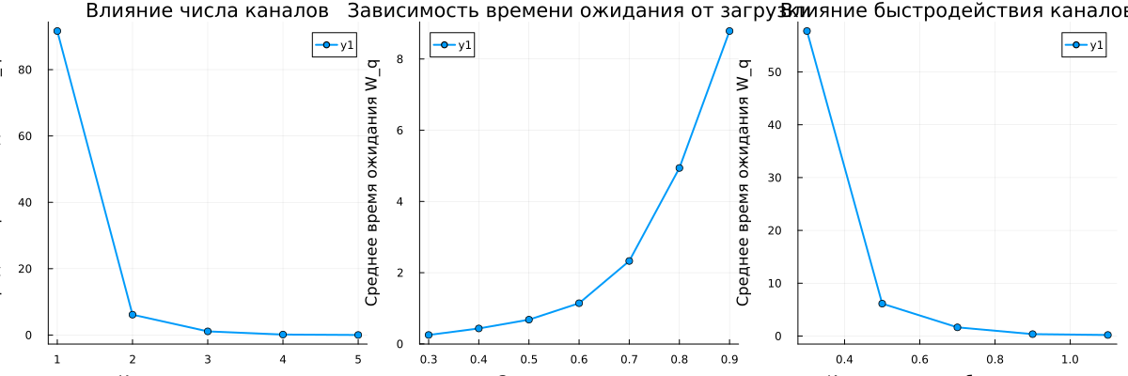
Сводный график M/M/c

4.2 4.2. Модель Росса

4.2.1 4.2.1. Базовый эксперимент
Для параметров N = 10, S = 3, λ = 100, μ = 1 получено:
- Время до отказа системы: ∞ (система не упала, резерв достаточен)

4.2.2 4.2.2. Влияние размера резерва (S)
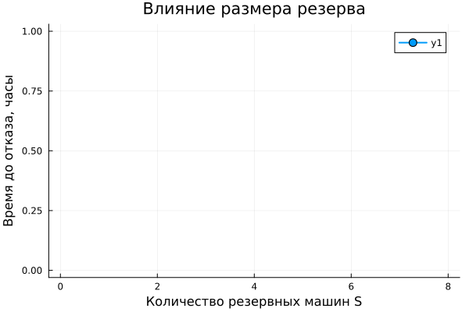
Влияние размера резерва на надёжность
Анализ: При S = 0 система падает достаточно быстро. Каждая дополнительная резервная машина значительно увеличивает время до отказа (экспоненциальный рост надёжности).

4.2.3 4.2.3. Влияние числа работающих машин (N)
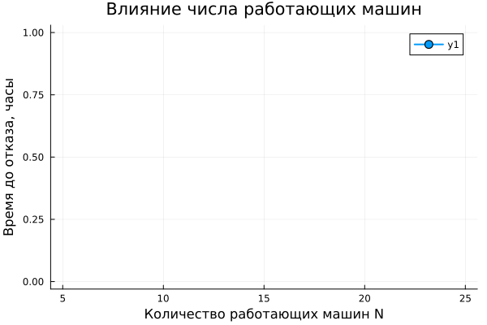
Влияние числа работающих машин
Анализ: С ростом числа работающих машин N время до отказа уменьшается, так как увеличивается интенсивность отказов.

4.2.4 4.2.4. Влияние числа ремонтников (R)
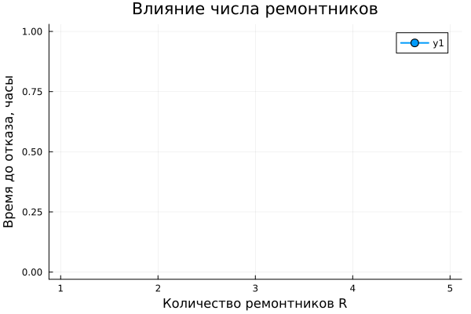
Влияние числа ремонтников
Анализ: Увеличение числа ремонтников R значительно повышает надёжность системы, так как очередь на ремонт обрабатывается быстрее.

4.2.5 4.2.5. Влияние интенсивности ремонта (μ)
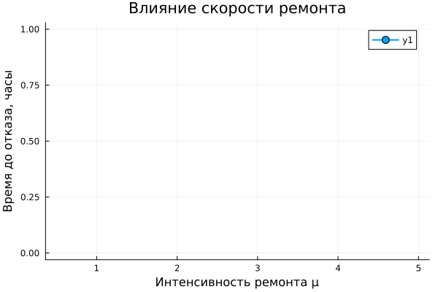
Влияние скорости ремонта
Анализ: Чем быстрее ремонт (выше μ), тем дольше система может функционировать без отказа. При μ > 3.0 система становится практически неуязвимой для отказов при данных параметрах.

4.2.6 4.2.6. Сводный график параметрического исследования Росса
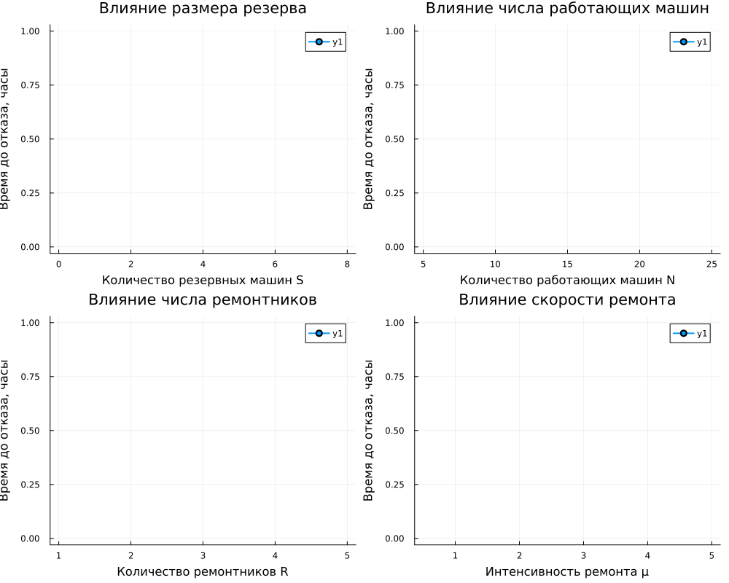
Сводный график модели Росса

5 5. Выводы
В ходе выполнения лабораторной работы:
- Освоено дискретно-событийное моделирование с использованием пакета ConcurrentSim.jl.
- Реализована модель M/M/c — система массового обслуживания с несколькими каналами. Проведён анализ зависимости времени ожидания от:
  - количества каналов c
  - загрузки системы ρ
  - интенсивности обслуживания μ
- Реализована модель Росса — система с конечной популяцией, резервом и ремонтом. Проведён анализ влияния:
  - размера резерва S
  - числа работающих машин N
  - количества ремонтников R
  - скорости ремонта μ
- Установлено, что:
  - В модели M/M/c при ρ > 0.8 время ожидания резко возрастает
  - В модели Росса добавление даже одной резервной машины значительно увеличивает время до отказа
  - Увеличение числа ремонтников эффективнее, чем увеличение резерва
- Освоено литературное программирование с использованием Literate.jl.
- Сгенерированы производные форматы: чистый код, Jupyter notebooks, Quarto-документы.
- Подготовлен отчёт в форматах PDF и DOCX.
- Результаты отправлены на GitVerse.

6 6. Список литературы
- Banks J., Carson J. S., Nelson B. L., Nicol D. M. Discrete-Event System Simulation. — Prentice Hall, 2010.
- Ross S. M. Introduction to Probability Models. — Academic Press, 2014.
- Документация ConcurrentSim.jl. — URL: https://github.com/ConcurrentSim/ConcurrentSim.jl
- Документация ResumableFunctions.jl. — URL: https://github.com/BenLau/ResumableFunctions.jl
- Документация Distributions.jl. — URL: https://juliastats.org/Distributions.jl/stable/
- Документация Plots.jl, Literate.jl, DrWatson.jl
- Клейнрок Л. Теория массового обслуживания. — М.: Машиностроение, 1979.

